Realice una reflexión sobre estas dos cuestiones, no se extienda, con una frase será suficiente.

1. ¿Cuál es el objetivo de una empresa privada?
-Ganar dinero cubriendo una demanda.

2. ¿Cuál es el objetivo principal de una empresa pública?
-Cubrir una demanda gastando dinero.

Supongamos una pequeña pyme de 20 ordenadores a los que se les necesita instalar un paquete informático de Microsoft Office, se necesita la hoja de cálculos, un procesador de textos y un gestor de correos.
El gerente indica que desea un Microsoft Office 2021 en un pago único, pero quiere saber qué coste sería el Office 360.

1. Indique el precio de una licencia de pago único Microsoft Office 2021. Indique la dirección
web de dónde ha obtenido dicha información y capture una imagen donde muestra el precio
del producto (por si el enlace web está roto cuando corrija el ejercicio).

La versión Hogar y Empresas nos ofrece todo los requisitos, es decir, una hoja de cálculos, un procesador de textos y un gestor de correos. Además de 60 días de soporte técnico, todo con un precio de 299€ por equipo, el mejor precio cumpliendo los requisitos establecidos. (Enlace)
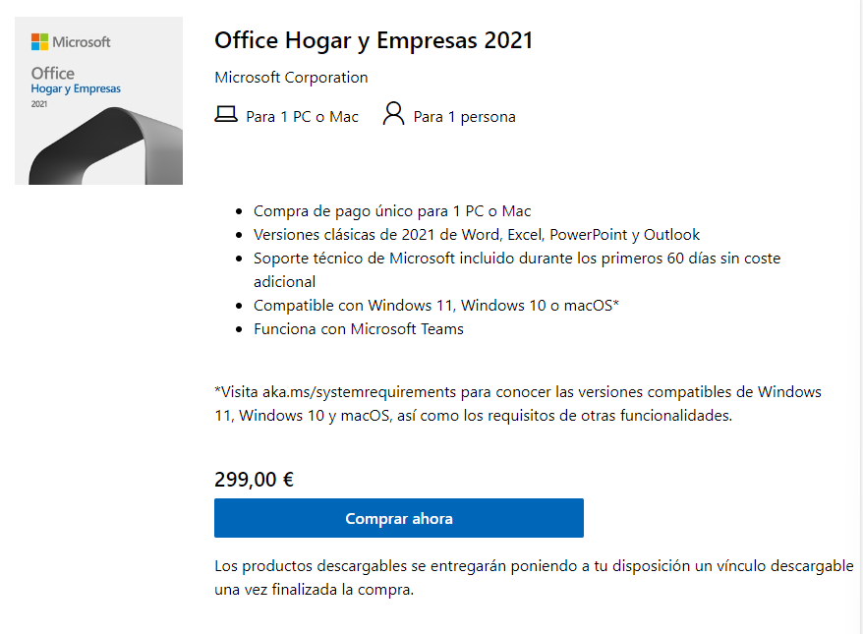

2. Indique el precio anual (x12 meses) de una licencia Microsoft Office 365 (para empresas que se ajuste a las necesidades indicadas en el enunciado). Indique la dirección web de dónde ha obtenido dicha información y capture una imagen donde muestra el precio del producto (por si el enlace web está roto cuando corrija el ejercicio).

El paquete 365 de Empresa Básico cumple todos los requisitos establecidos y resulta una menor inversión inicial, a parte de proveer de mayor software y mayor soporte, ya que tendremos acceso a futuras actualizaciones del software asignado. El precio del producto se establecería en 5,10€ por usuario al mes, es decir, 61,20€ al mes. (Enlace)
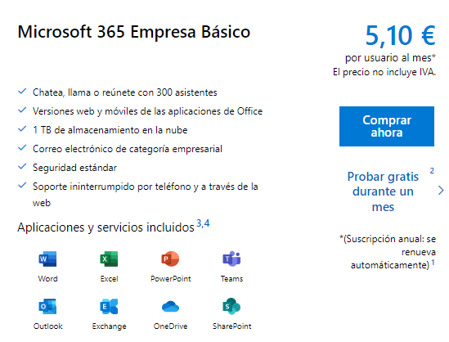

3. ¿Cuanto sería el coste para la empresa de todas las licencias de Microsoft Office 2021?

Sería de 299€ * 20 equipos = 5980€ totales.

4. ¿Cuanto sería el coste anual para la empresa de todas las licencias Microsoft Office 365?

Sería de 61,20€ anuales * 20 equipos = 1224€ anuales.

5. Indique las ventajas y desventajas de utilizar Microsoft Office 365.

A parte de las ventajas ya mencionadas, además 365 nos provee de versiones web y móviles de las aplicaciones, almacenamiento compartido, soporte técnico mientras dure la suscripción y herramientas de desarrollo de empresa entre otros.

Como únicas desventajas es que nos provee de bastante software innecesario en nuestro caso, por lo tanto ocupa mayor almacenamiento y por lo tanto mayor lentitud.

6. Para la Suite Microsoft Office 365, la herramienta Access ¿se puede considerar como SaaS o software como servicio? Justifique la respuesta.

No considero que encaje en la definición de SaaS, es un software de bases de datos, no proporciona a los cliente el acceso al software adquirido.

